المحاضرة الثامنة عشر
دوران سباحة الزحف الامامية
(الجانب العملي)
أ.م.د جبار علي كاظم

177

المحاضرة الثامنة عشر (عملي) ( تعلم دوران سباحة الزحف الامامية )

الهدف العام للدرس :
- ان يتعلم الطلاب دوران سباحة لزحف الامامية الحرة وبطريقة صحيحة.
الاهداف السلوكية للدرس :
الهدف المعرفي :
- أن يذكر الطالب الوضع الاصلي للدوران في سباحة الزحف الامامية عقب الانتهاء من الدرس مباشرة كما شرحة المعلم، وبطريقة صحيحة..
الهدف المهارى :
- أن يؤدي الطالب الدوران في سباحة الزحف الامامية مرة واحدة بشكل آلي، وبطريقة صحيحة..
الهدف الوجداني :
- أن يشارك الطالب في الخطوات التعليمية التي يقدمها المعلم في درس دوران بسباحة الزحف الامامية إذا ما حضر تلك الحصة.

زمن الدرس : 120 دقيقة

178
الخطوة الاولى
خطوات تنفيذ المحاضرة الثامنة عشر

مشاهدة الاداء الصحيح لدوران سباحة الزحف الامامة عن طريق جهاز العرض (data show) والتركيز على النقاط الاساسية لتعلم المهارة (البعد 1)

الخطوة الثانية
تحديد المعلومات والمعارف لدوران سباحة الزحف الامامة وما تتضمنه هذه المهارة من خطوات وفوائد (بعد 2)

الخطوة الثالثة

العمل بمجموعات تعاونية وتخير التمرينات التي تسهم في تعميق الدوران لسباحة الزحف الامامة وحدد الأنشطة والتعزيزات بحيث يسهم ذلك في تعلم الطالب للمهارة الموجودة (البعد3).

الخطوة الرابعة

تخير التمرينات المناسبة لمستوى المتعلم والتي تسهم في تدعيم وتعميق الدوران لسباحة الزحف الامامة للوصول الى المعنى من استخدام التمرين (البعد4)

الخطوة الخامسة
بيان وجهة النظر بالدوران لسباحة الزحف الامامة واعجاب المتعلم في التدريبات المناسبة الية ثم الانتقال الى مهارة اخرى (البعد5)
179
*الدوران لسباحة الزحف الامامية

يحتاج السباح في المسابقات التنافسية المختلفة والتي تزيد عن طول الحمام 50 او 25 مترا إلى الدوران أو (عدة دورانات) لتكملة المسافة المحددة للمسابقة ، وعادة فإن السباح الذي يستطيع الدوران بسرعة وكفاءة عند نهاية طول الحمام سوف ينعكس ذلك في تحسن المستوى الرقمي للسباحة.
ومما هو جدير بالذكر أن الدوران الجيد يعتمد على إجادة عدة مهارات نوضحها فيما بلي:
- الاقتراب السريع نحو حائط الحمام.
- اللمس القانوني الصحيح.
- الانتقال السريع والانسيابي من الحركة المستقية الى الحركة الدورانية.
- الاتزان المناسب والتوجيه الصحيح والدفع القوى واستقامة الجسم أثناء الانزلاق.
- التوقيت المناسب لبدء السباحة بعد الانزلاق.
- الطريقة السليمة لاستمرار اداء حركات السباحة.
حيث ينص قانون السباحة الحرة على انه يسمح للمنافس بلمس نهاية الحمام بأي جزء من جسمه ويجود نوعان شائعان من الدوران أولهما هو " الدوران بالشقلبة" ويعتبر أسرع أنواع الدورانات، أما النوع الثاني من الدوران فهو "الدوران المحوري" ويستخدم عادة مع المبتدئين وفي مرحلة التعلم ، كما ان النوع الاخير من الدوران هو النوع المناسب لكل من سباحتي الصدر والفراشة.
ب/ الدوران المحوري :
- الاقتراب
- اللمس .
- الدفع.
أ/ الدوران بالشقلبة :
- الاقتراب.
- الدوران.
- اللمس.
- الدفع .
- الانزلاق.
- بداية السباحة.

180
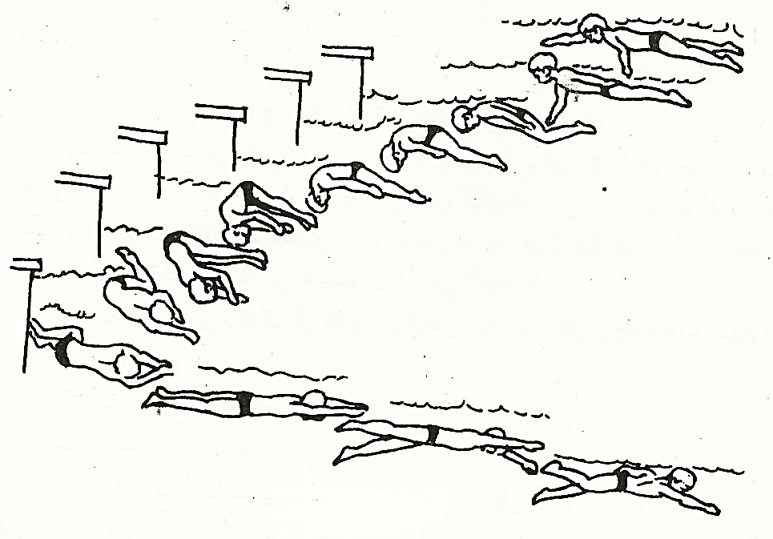
أ/ الدوران بالشقلبة
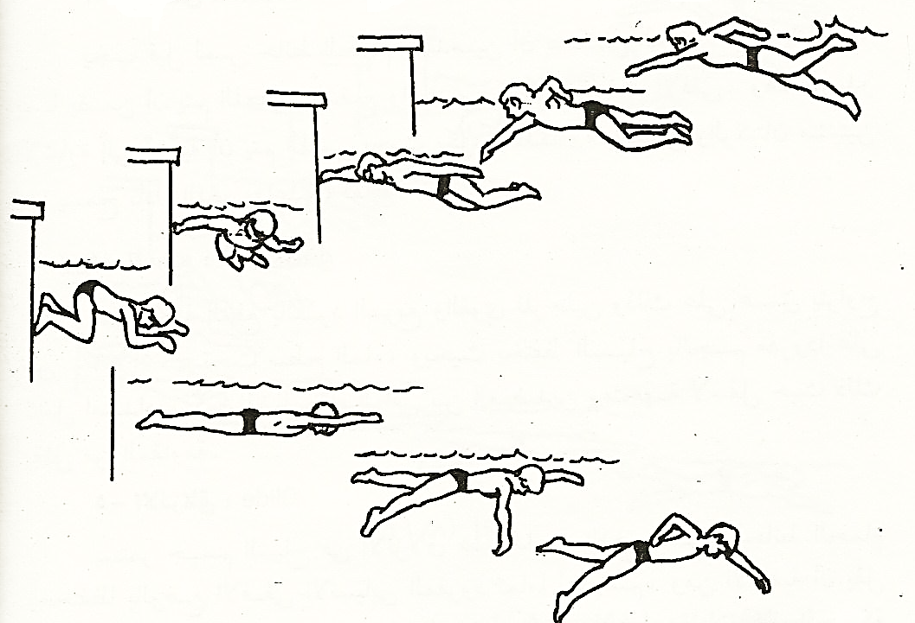
181
أ/ الدوران المحوري

الاحماء الارضي

ينجز الاحماء الارضي من خلال التمرينات البدنية الاتية

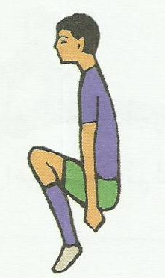
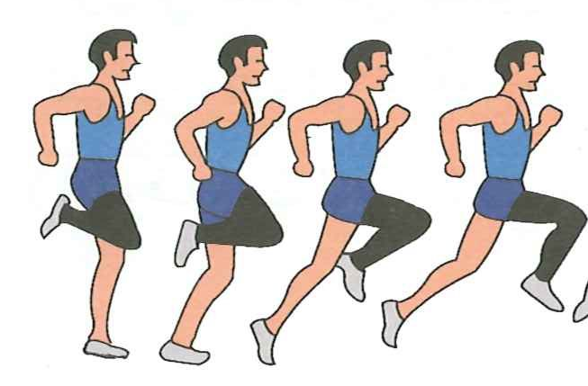

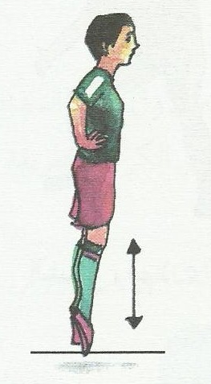

182

الاحماء المائي

المشى للأمام وللخلف ثم الوثب لا على ولأسفل

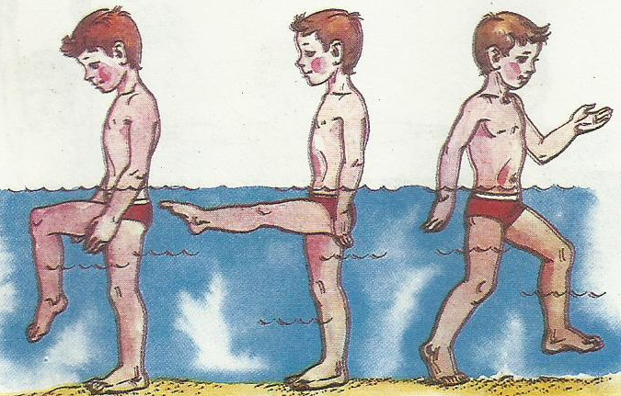
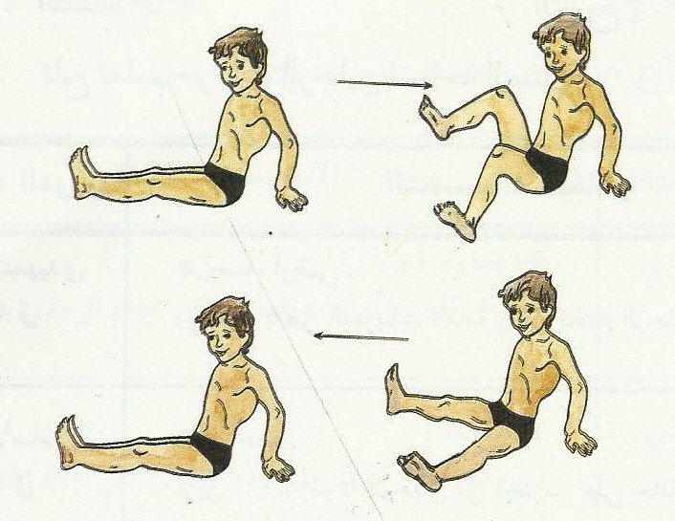

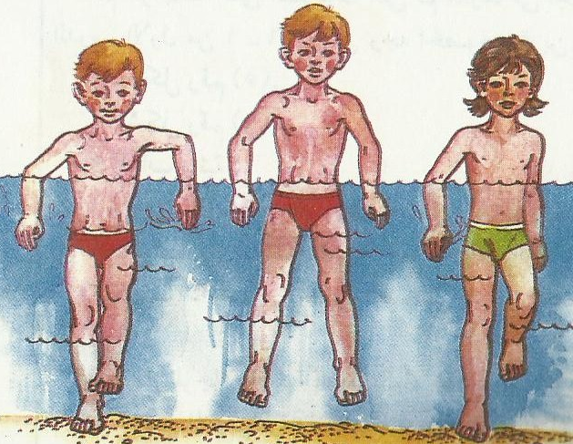

183
الاشكال المعروضة امامكم توضح دوران المحوري لسباحة الزحف الامامية

يتم لمس الحائط في عمق يتراوح بين 15-25سم اسفل سطح الماء، ويتم اللمس باليدين وبحيث تتوجه الاصابع لأسفل نحو اتجاه الدوران ويقترن بذلك انثناء المرفق قليلا، حيث يسمح ذلك للجسم بالتحرك داخليا نحو الحائط، ويتم مع اللمس وفي حركة توافقية سحب الرجلين أسفل الجسم مع ثني الذقن نحو الصدر.
ملاحظة : رغم أن اللمس باليدين غير ضروي من الناحية القانونية إلا أنه عند استخدام هذا الدوران المحوري فإن اللمس باليدين يكون مهما لأداء الدوران.
اللمس
الاقتراب
يؤدي الاقتراب بتزايد سرعة السباح مع ملاحظة نهاية حوض السباحة دون اضطراب لإيقاع السباحة بحيث يؤدي السباح التعديل المناسب لكل من مدى وإيقاع ضربات الرجلين أو حركات الذراعين طولا وقصرا أو سرعة أو بطئ وذلك بما يسمح بتحقيق الاقتراب المناسب وبداية وإتمام الدوران بكفاءة
ملاحظة : ينصح في هذه المرحلة بأخذ الشهيق قبل اللمس مباشرة

.
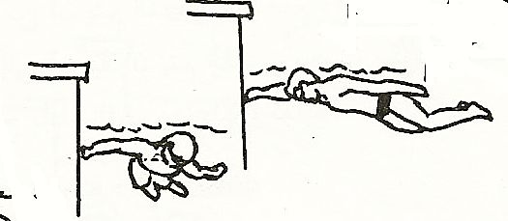
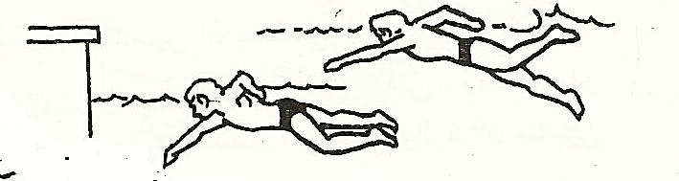

الدفع
يتم الدفع بالفرد السريع والقوي بدفع القدمين للحائط وذلك مع الاحتفاظ بالجسم مفرودا تماما لأداء الانزلاق المناسب وبداية السباحة مثل ما سبق شرحة في الدوران بالشقلبة

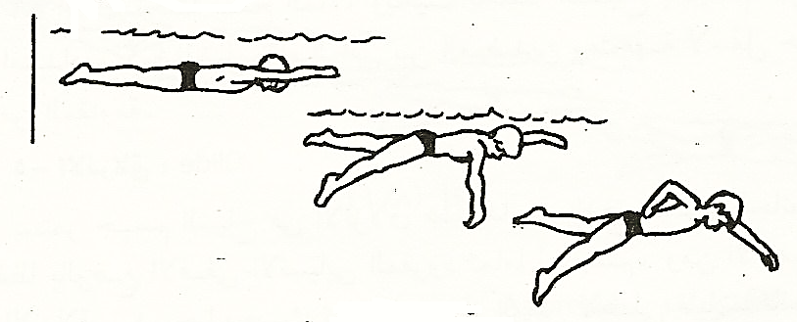

184

بعد الانتهاء من الجزء التطبيقي لتعليم دوران سباحة الزحف الامامية بيان وجهة نظرك بالمهارة التي تعلمتها واي من التدريبات المناسب لك عند تعلمك المهارة

هل اكتسبت الدوران لسباحة الزحف الامامية....... ........................................................ ........................................................ ................................................................................................................
ماهي وجهة نظرك عن الدوران لسباحة الزحف الامامية ........................................................ ........................................................ ............................................................................................................
أي من المهارتين مناسبة لك البدء او الدوران ........ ..................................................................................................................................................................هل تشعر بالسعادة اثناء اداء الدوران لسباحة الزحف الامامية ............................................. ...................................................... ............................................................................................................

185
التقويم :
الاختبار المعرفي :
- عدد انواع الدوران بالشقلبة ؟
.........................................................................................................................................................................................................................................................................................................................
- اذكر انواع الدوران لسباحة الزحف الامامية ؟
........................................................................................................................................................................................................................................................................................................................
الاختبار المهارى :
- اداء دوران محوري والاحتفاظ بالوضع الانسيابي مسافة 10 متر (درجة 5)
186

